

**计算机网络管理**

**实验课程报告**

姓 名： 郑召作

学 号： 20161001451

班 学 号： 19216107

专 业： 信息安全

院 系： 计算机学院

指导教师： 熊慕舟

2019 年 11 月 20 日

目录

一、实验要求 3

二、实验基础 3

三、参数组合 3

1、ping 4

2、netstat 4

3、traceroute 4

4、ifconfig 4

5、lsof 5

6、tcpdump 5

四、实现过程 5

1、实现思路 6

2、实现截图 6

3、实现代码 10

五、实验总结 11

## 一、实验要求

1、熟悉常用的Linux网络管理命令;ping，netstat，traceroute，ifconfig，lsof，[tcpdump]，且每种命令至少实现三种不同的参数组合。

2、写程序调用上述命令以及参数，并将结果保存至Redis。

## 二、实验基础

1、Ping (Packet Internet Groper)，因特网包探索器，用于测试网络连接量的程序。Ping是工作在 TCP/IP网络体系结构中应用层的一个服务命令， 主要是向特定的目的主机发送 ICMP（Iternet Control Message Protocol 因特网报文控制协议）Echo 请求报文，测试目的站是否可达及了解其有关状态

2、netstat命令用于显示与IP、TCP、UDP和ICMP协议相关的统计数据，一般用于检验本机各端口的网络连接情况。netstat是在内核中访问网络及相关信息的程序，它能提供TCP连接，TCP和UDP监听，进程内存管理的相关报告。

3、traceroute：我们可以知道信息从你的计算机到互联网另一端的主机是走的什么路径。当然每次数据包由某一同样的出发点（source）到达某一同样的目的地(destination)走的路径可能会不一样，但基本上来说大部分时候所走的路由是相同的。

4、ifconfig：配置或显示网络接口信息，该命令用于配置网卡IP地址等网络参数或显示当前网络的接口状态，该命令配置网卡信息时必须要以root用户的身份来执行。

5、lsof是一个列出当前系统打开文件的工具。如果说 netcat 是进行网络诊断的最好工具，那么lsof 就是 Unix 调试的最好工具。lsof打开的文件可能是普通的文件，目录，NFS 文件，块文件，字符文件，共享库，常规管道，符号链接，Socket 流，网络 Socket，UNIX 域Socket，以及其它更多。

6、tcpdump 是一个运行在命令行下的抓包工具。它允许用户拦截和显示发送或收到过网络连接到该计算机的TCP/IP和其他数据包。tcpdump 适用于大多数的类Unix系统操作系统(如linux,BSD等)。

## 三、参数组合

### 1、ping

ping -c 5 121.40.43.188

向指定IP发送5个ICMP数据包用来测试本机与目标主机是否联通、联通速度如何、稳定性如何。

ping -f -s 655 -c 5 121.40.43.188

向指定IP发送5个ICMP数据包用来测试，其中使用极限检测，快速连续ping一台主机，ping的速度达到100次每秒；并指定每次ping发送的数据字节数为655字节。

ping -i 0.6 -c 5 121.40.43.188

向指定IP发送5个ICMP数据包用来测试，并设定间隔时间为0.6秒 。

### 2、netstat

netstat -i

显示所有网络接口的信息

netstat -n

以IP地址替代名称，显示出网络连接情形

netstat -u

显示UDP协议的连接情况

### 3、traceroute

traceroute -n -m 5 -q 4 -w 3 www.baidu.com

此命令行结果显示IP地址，不查主机名，设置跳数为5，其中每个网关发送4个数据包，最后把对外发探测包的等待响应时间设置为3秒

traceroute -p 6888 www.baidu.com

探测包使用的基本UDP端口设置6888

traceroute -r www.baidu.com

此命令绕过正常的路由表，直接发送到网络相连的主机

### 4、ifconfig

ifconfig ens33 192.168.100.100

设置eth0的ip地址为192.168.100.100

ifconfig ens33:ws 192.168.25.166 netmask 255.255.255.0 up

为网卡配置和删除IPv4地址，值得注意的是这临时生效，永久生效需要更改配置文件

ifconfig eth0 up

启动网卡eth0

ifconfig eth0 mtu 1500

设置最大传输单元

### 5、lsof

lsof -u zplus -c apache

列出所有由某个用户或某个进程打开的文件,也就是说上面的命令会输入由 zplus 用户或是 apache 进程打开的文件。

lsof -i

可以列出所有打开了网络套接字（TCP 和 UDP）的进程。

lsof -a -u zplus -i

找到某个用户的所有网络连接，使用 -a 将 -u 和 -i 选项组合可以让 lsof 列出某个用户的所有网络行为。

lsof -i udp:53

找到使用某个 udp 端口号或者某个 tcp 端口的进程

### 6、tcpdump

tcpdump –i eth0 ‘port 1111’ -X -c 3

该命令将监视id为eth0的网卡，需要把协议头和包内容都原原本本的显示出来（tcpdump会以16进制和ASCII的形式显示），这在进行协议分析时是绝对的利器。port 1111为我们只关心源端口或目的端口是1111的数据包.

这设置了tcpdump抓包的个数。

 tcpdump -i ens33  -nn -c 1 'tcp'

该命令将监视id为eth0的网卡，结果中对地址以数字方式显式，还把端口显示为数值，之前监视tcp数据包，数量为1。

 tcpdump -i eth0 -c 3 'host 172.16.0.11 and (210.45.123.249 or210.45.123.248)'

 想要截获主机172.16.0.11 和主机210.45.123.249或 210.45.123.248的通信

## 四、实现过程

### 1、实现思路

本文将网络管理命令以每行一条存储在csv文件中，通过调用python的pv-csv库实现命令的读取 ，将读取的命令调用py-os的popen方法，该方法用于从一个命令打开一个管道，并返回一个文件描述符号为fd的打开的文件对象，最后我们将fd转化为字符串之后进行Redis存储。本文通过调用Python的API实现对命令结果的保存，redis-py提供StrictRedis类用于实现Redis的命令，StrictRedis用于实现大部分官方的命令，并使用官方的语法和命令。

### 2、实现截图

**1、Ping**

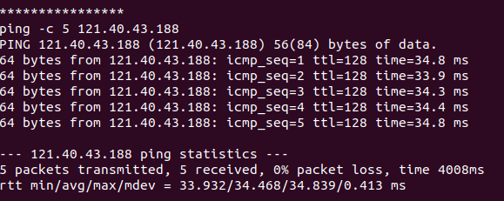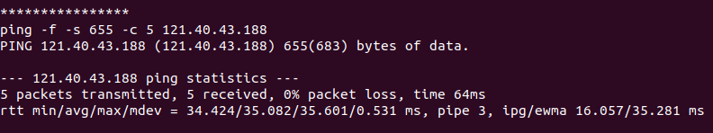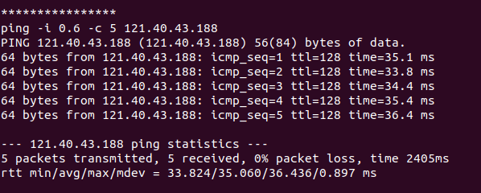

**2、netstat**

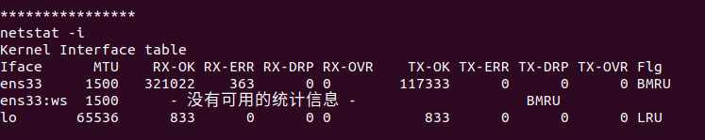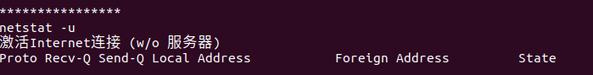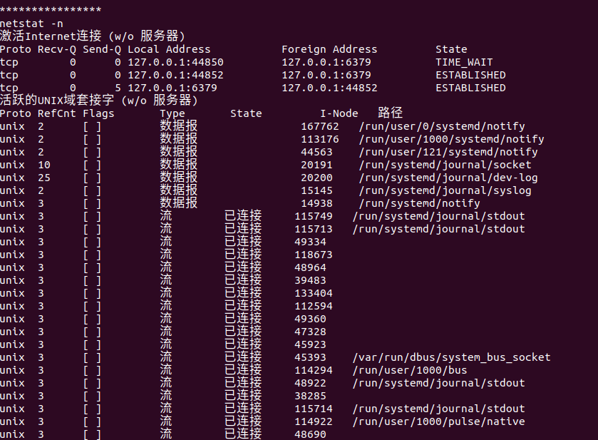

**3、traceroute**

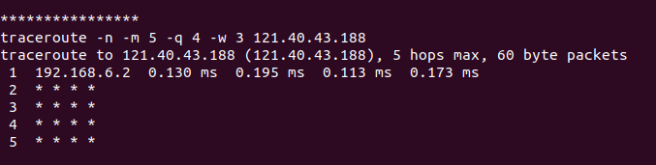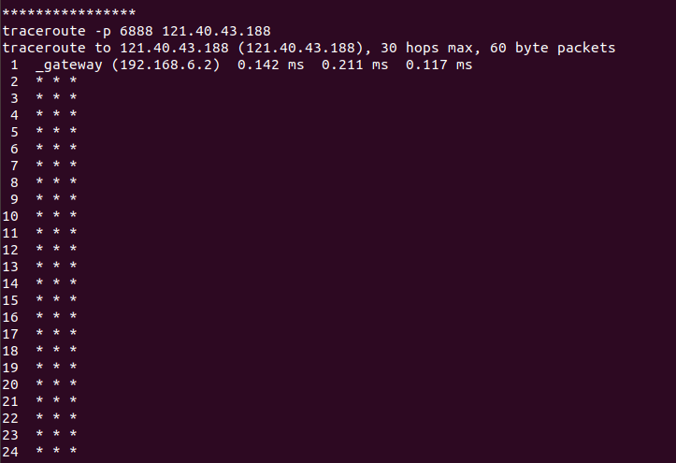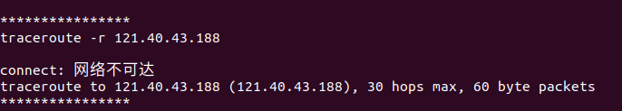

**4、ifconfig**

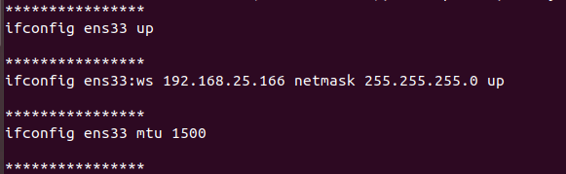

5、lsof

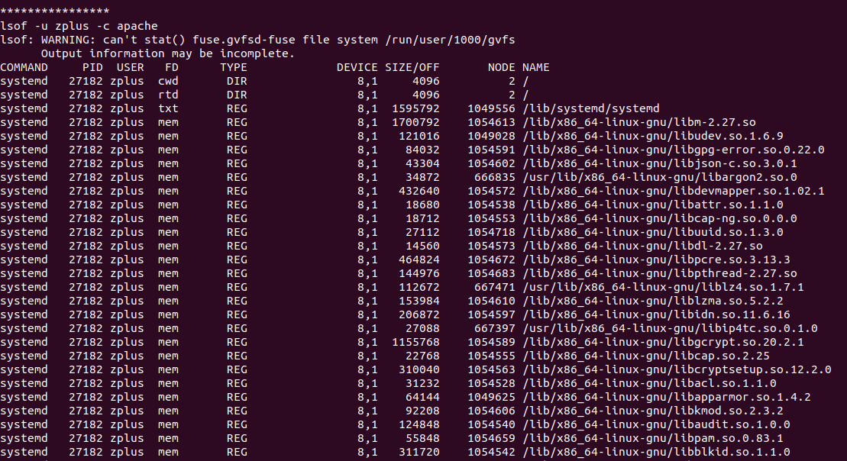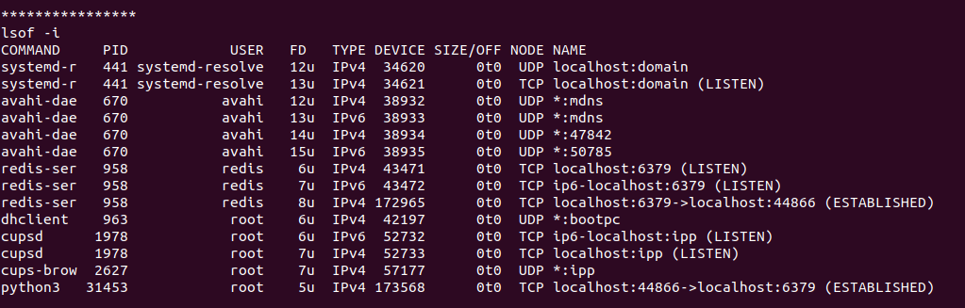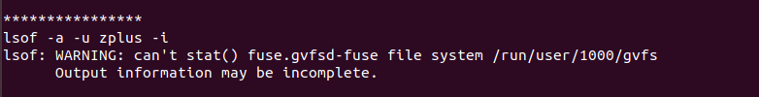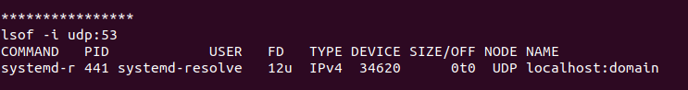

6、tcpdump

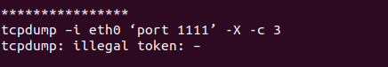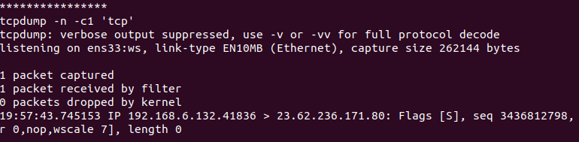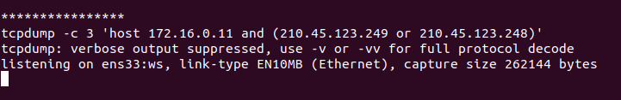

### 3、实现代码

代码如下所示：

1. **import** redis
2. **import** os
3. **import** csv
5. r = redis.StrictRedis(host='localhost', port=6379, db=0)
7. with open('test2.csv')as f:
8. f_csv = csv.reader(f)
9. **for** row **in** f_csv:
10. **print**(row[0])
11. f=os.popen(row[0])
12. d=f.read()
13. **print**(d)
14. r.set(row[0],d)
15. f.close()

# 五、实验总结

通过本次网络管理课程设计，我更加充分的理解了课本上的知识，并能够加以扩展，从而应用于实践当中。在 Linux中输入网络管理命令操作，并使用Redis进行命令结果的存储。这两天的课程设计令我受益匪浅。很多之前模棱两可的小知识点都认真复习并实践了。并且我更加了解了计算机网络的各项知识和配置小型网络的技术。当代码运行成功后，我非常高兴。在以后的学习和生活中，我会应用所学的知识经过此次课程设计，向我成功的目标又迈进了一步。